仁济南院Streambase技术简要介绍

# 背景：

在仁济南院由于需要搭建一个信息集成平台，就需要一个核心组件ESB医院企业服务总线，这里的核心组件就是由streambase建设完成的，下图即为生产环境部分开发设计截图：

Streambase

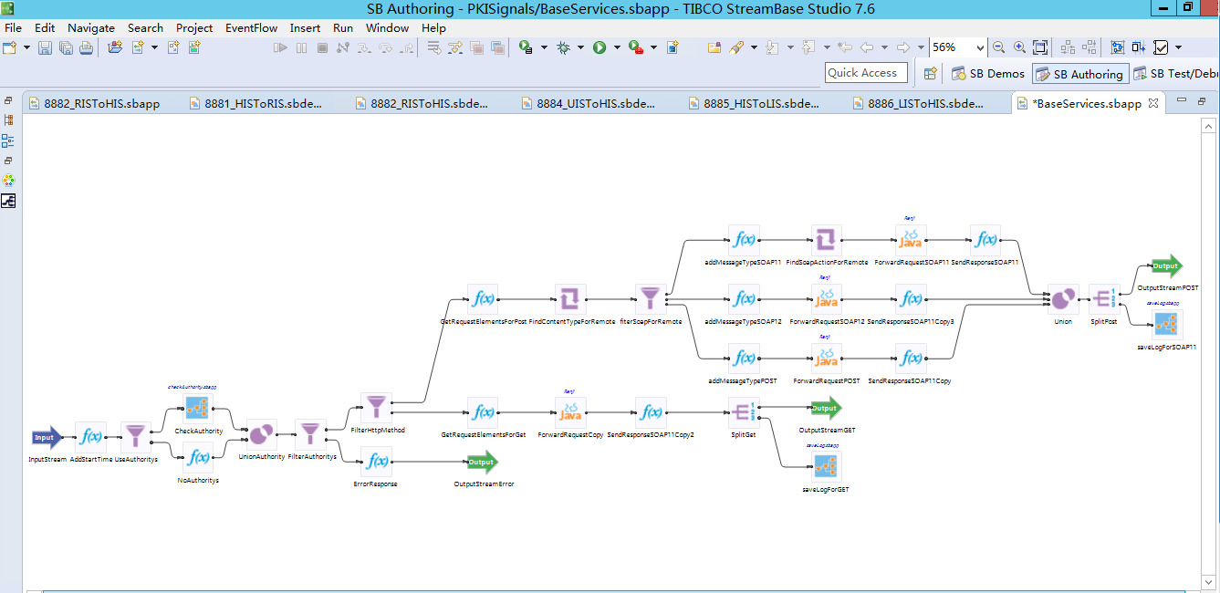

LiveView

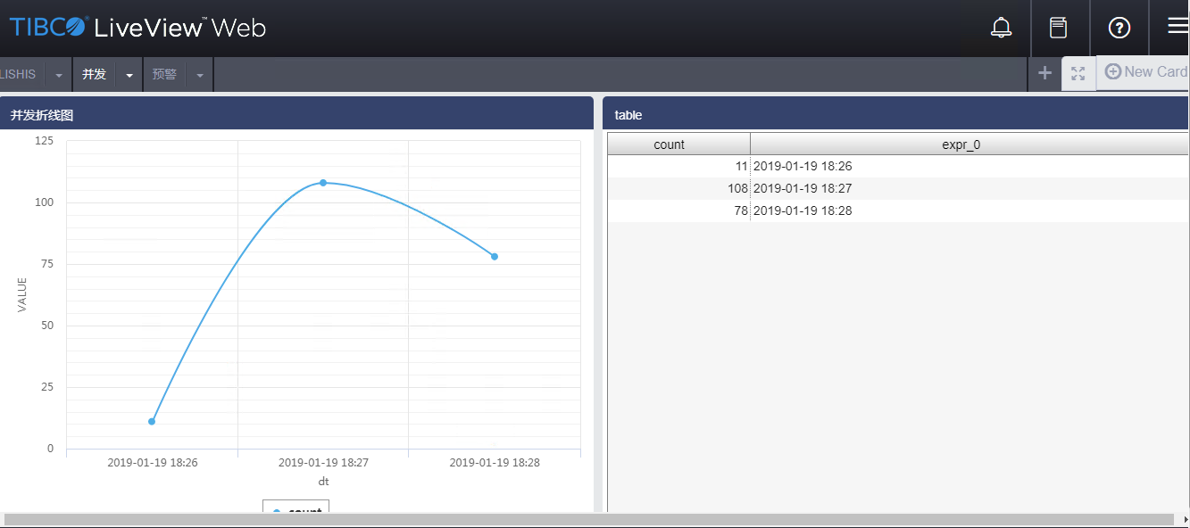

# 一：仁济Streambase技术介绍：

## 1.接入各大厂商系统

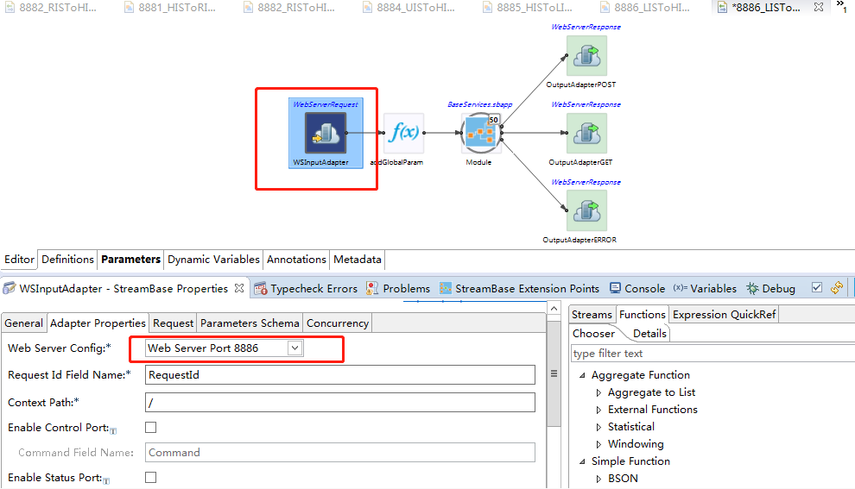

通过配置如图所示WSInputAdater控件在Web Server Config中指定好开放的ip和端口，待接入系统就可以基于webservice服务方式顺利接入我们的streambase服务，如：此时我们的担任ESB角色的streambase服务接收到由RIS本来要发送给HIS的webservice消息，此数据流将会在streambase流控件中被二次处理发送给目前系统HIS后，服务再返回给streambase,streambase最后再返回给RIS系统，以此类推，UIS，LIS服务皆可接入streambase平台与目标HIS建立联系

## 2.解决高并发问题

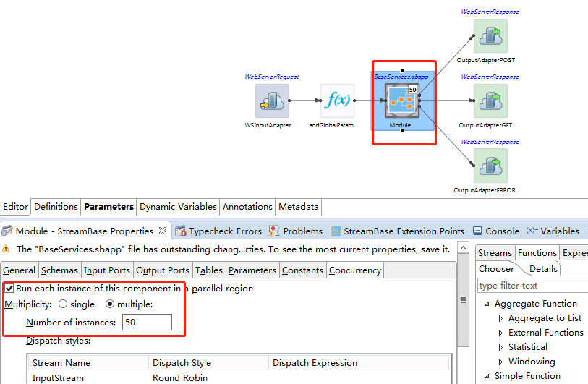

通过配置这里的Mudule组件（内部是另一个核心流组件集合）参数勾选“Run each instance of component in a parallel region”和指定NumBer of instance值为50，如此简单的操作就能使streambase服务具备高并发性能（通过来50条请求streambase服务处理速度和来1条请求速度一样）

## 3.处理多系统之间接入问题

多个系统接入我们streambase服务本身没有问题，但是我们为了管理方便和保证服务的稳定性，我们针对每个端对端服务（RIS与HIS之间的通信）都配置一个单独的服务（window service）

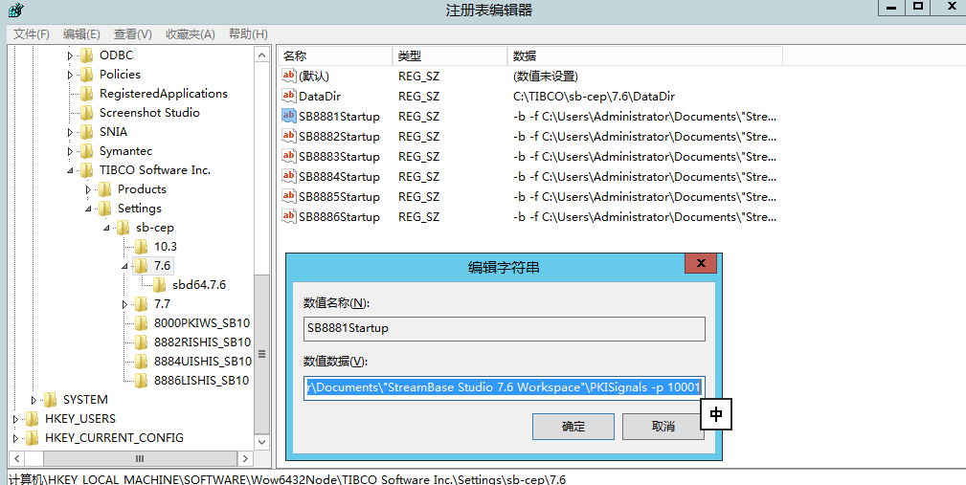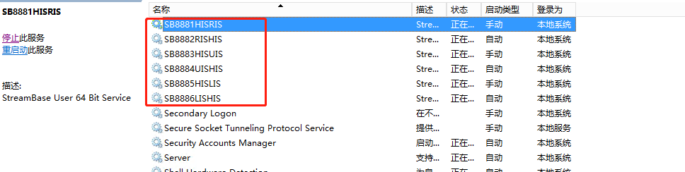

通过注册表的配置可将streambase服务变为window service方便我们管理，同时性能得到保证

# 二：接入平台管理前后对比简要说明

这里拿RIS与HIS之间webservice交互为例

## 1.好处

RIS原本直接与HIS数据交互，由于中间增加了Streambase管理控制，便可二次处理RIS发送过来的消息体，还可以做一些其他操作，如将之间数据流拿出来做统计分析提取有价值的信息；还可通过LiveView来对实时数据流做统计分析；管理之间流通开关（控制RIS,HIS链接与否）而不需要在原来的RIS上做处理……，如此一来，接入streambase系统服务一多，原来各个系统间难以理解管理的烦恼将由streambase统一管理，大大减少管理成本

## 2.代价

经过多次高并发测试，拿到的统计结果是给原来RIS与HIS之间单条数据交互带来的10ms左右的性能额外消耗，但由于平台具备高并发特性，本来数据量一大，可能带来的可感觉的额外消耗时间，也可忽略不计了

## 3.接入平台的系统所需改造

由于接入streambase服务的方式是通过拦截被接入系统发送给目标系统的webservice服务，所以被接入系统基本不需要做改造，也确保了各自系统的独立性